- 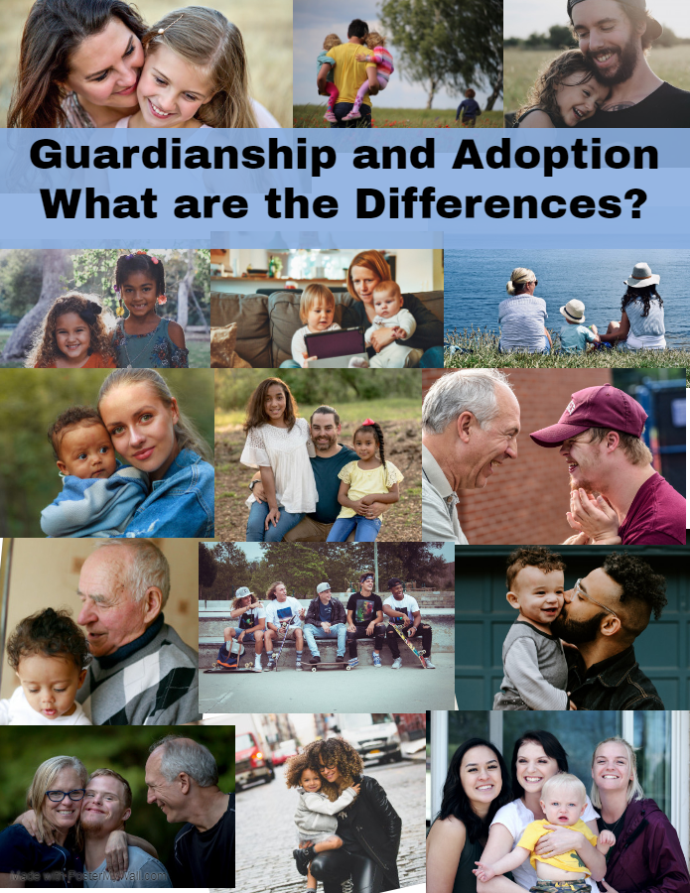
監護和收養
有什麼區別？

本參考指南由兒童與家庭服務局與公共律師服務委員會兒童和家庭法律處聯合編製。

這些機構致力改善兒童與家庭服務局所照顧和監護的兒童和青少年達到永久性結果。本指南旨在為準備成為他們有意收養和已住在其家中之兒童的合法父母或監護人的家庭提供相關資訊和支援。本指南的資訊以聯邦和州的法律和實踐為依據，並不是「自行操作」手冊或是為您提供法律建議。在建立監護或收養關係的過程中，您可能需要律師的協助。

監護和收養

監護和收養有什麼相似之處？
監護和收養使兒童或青少年能夠擁有固定、給予幫助和支持的父母，賦予看護者關於照顧兒童或青少年的所有父母責任，例如提供情感支持、確保他們能夠獲得所有基本必需品，包括適當的教育和醫療。關於寄養兒童的永久性規劃，律師和社會工作者最常聽到的問題就是：「收養和法定監護有什麼區別？」雖然監護和收養之間還有其他區別，但是最重要的區別之一是監護權可以變更，而收養具有永久性。以下資訊將有助於您瞭解對您、您的孩子和您的家庭最佳的選項。
監護或收養是否具有永久性？
監護：除非監護人要求解除或是法庭終止監護，否則監護將持續到孩子年滿18歲為止。包括父母在內的任何人，如果能夠證明「情況發生了實質性的變化，而且符合孩子的最佳利益」，都可以向法庭申請解除監護人或終止監護。如果監護人因虐待或忽視兒童而造成實質性的身體傷害，因而受到調查或指控，法庭也可以終止監護。在大多數情況下，您將不會被指派律師，但您可以聘請律師為您辯護。如果父母和孩子的收入有限，他們將被指派律師做為代表。如果您已經獲得監護權，但是父母提出訴訟，要求解除您的監護人身份，如果您照顧孩子的時間已有至少兩年或是在孩子一生中的重要時期提供照顧，而且您的收入有限，則法庭將會為您指派律師。
收養：當孩子被收養時，收養關係具有永久性。在收養聽證會上，您可以要求更改孩子的姓名。將會簽發一份新的出生證明和社會安全卡，去除孩子親生父母的姓名，並將收養父母列為孩子的父母。收養可以透過法律程序終止，終止不合適的親權，就像親生父母的權利可因虐待或忽視孩子而被終止一樣。
收養或監護是否需要徵得孩子的同意？
監護：監護必須徵得年滿14歲或以上的兒童同意。
收養：收養必須徵得年滿12歲或以上的兒童同意。
我是否能夠獲得經濟援助？
是的。您可能會獲得與收養和監護相關的一些福利，其中可能包括健康保險、相當於每日看護費用的經濟援助、學費減免援助和（或）延期獲得的福利，這意味著如果孩子以後需要這些福利，家長或監護人可以要求DCF增加經濟援助，以滿足孩子新增的需求。服務局的社工必須代表每一名等待被收養或監護的兒童填寫津貼申請。

我如何獲得津貼資格？
津貼僅根據兒童的需求進行評估並提供，不考慮家庭的收入情況。
監護：
- 孩子目前由服務局永久監護，監護由服務局資助。
- 監護人可以是親屬、孩子特定或不受限制的持照資源。
- 津貼將至少發放至18歲，在某些情況下可延長至22歲。
- 已經考慮將孩子送回家中，但不是合適選項。
- 已經考慮收養，但不是合適選項。

收養：兒童必須由服務局或持照的非營利收養機構代為照顧，收養必須由服務局或非營利收養機構資助，並至少符合以下一項：
- 經持照的合格專業人員確認，兒童具有一項或多項合格的特殊需求。
    - 因為兒童要與兄弟姐妹一起被收養，因此安置過程有一定困難。
    - 孩子的出生史或家族史使孩子可能會有特殊需求，但由於孩子的年齡，目前還不能做出可靠的診斷。
津貼可否延長至18歲以上？
如果監護人或養父母繼續為年輕成人提供住宿和支援，在某些情況下，監護權和收養津貼可延長至22歲，包括：
- 年輕成人有精神或身體殘障或需要持續援助的狀況。
- 年輕成人註冊就讀學校、職業學校或大學（州和聯邦）。
津貼福利是否會發生變更？
是的，在監護和收養方面，津貼福利每兩年審核一次，直到年輕成人年滿18歲，然後每年審核一次，直到年輕成人年滿22歲。如果審核期間提交的文件表明兒童的特殊需求發生重大變化，則可增加或減少補充/更高級別的護理。常規的每日費用絕對不會降低。關於津貼的資訊，請聯繫：
DCF收養/監護津貼單位
(800)835-0838
dcfsubsidyunit@mass.gov
孩子是否有資格享受社會安全福利？
監護：如果孩子是您的孫輩，根據您的工作記錄，孩子或將有資格享受社會安全福利。根據父母的工作記錄，孩子仍然有資格享受任何社會安全福利。請聯繫社會安全局瞭解更多資訊。www.ssa.gov。

收養：如果您已退休，孩子可以根據您的工作記錄獲得社會安全福利。如要查詢您是否符合資格，請聯繫社會安全局：www.ssa.gov.
孩子是否能獲得子女撫養費？
監護：孩子的監護人可以要求父母提供子女撫養費，並由法庭下令執行。金額以父母的收入為基礎。子女撫養費通常會付到孩子18歲為止，而且只有訴諸法庭並請求修改命令，才能變更金額。
收養：當孩子被收養後，親生父母就不再承擔支付孩子撫養費的義務。
親生父母是否可以探視孩子？
監護：親生父母有權要求探視，法庭可以基於孩子的最大利益批准。如果沒有法庭命令，探視時間和頻率由法定監護人決定。
收養：在收養之前，生父母和養父母可以簽署一份公開收養協議，規定日後與孩子接觸的頻率。在親權終止後，法官可能會決定，與親生父母進行接觸符合孩子的最大利益，並下令某種形式的接觸。如果沒有法庭命令或協議，探視時間和頻率由養父母決定。
探視協議是否可以變更？
監護：接觸/探訪協議可經雙方同意或經法庭判定符合孩子的最佳利益而變更。例如，法庭可以變更關於增加或減少探視、監督或不監督探視過程的協議和命令。
收養：如果養父母能夠證明減少探視或接觸符合孩子的最大利益，則批准收養的法庭可以下令減少探視或接觸的頻率。法庭無權下令增加探視/接觸。除了法庭命令或公開收養協議所列的權利之外，生父母不享有其他權利。如果養父母願意，他們可以提供更多探視機會。
如果協議未受遵守，我該怎麼辦？
監護：關於探視/接觸的監護協議和法庭命令在批准的法庭具有強制執行性。必須提出動議，並舉行聽證會。您可以聘請律師在此類聽證會上代表您的利益。父母和孩子有權接受法庭指派的律師。
收養：在批准收養的法庭，收養協議具有強制執行性。必須提出動議，並舉行聽證會。您可以聘請律師在此類聽證會上代表您的利益。父母和孩子有權接受法庭指派的律師。在這些情況下，您無權獲得法庭指派的律師。

我是否可以更改孩子的姓名？
監護：更改姓名需要在批准監護權的法庭上提出訴訟。如果親權尚未被終止，則親生父母有權表達自己的意見並且反對更改姓名。法庭可能會拒絕更改姓名。如果法庭允許在監護下更改姓名，出生證明不會變更。
收養：收養未成年人的申請書可以包括更改孩子姓名的請求以及收養後修改出生證明的動議。批准收養的法庭將必要的文件連同出生證明原件一起提交給人口統計機構。在4-6個月內，養父母會收到一份新出具的出生證明，上面列出養父母的姓名，如果孩子的姓名已更改，也會列出孩子的新姓名。
誰可以做出醫療決定？
監護：監護人可以做出常規醫療決定，但不能做出涉及兒童「特殊」治療的決定。監護人應詢問醫療提供者，某項治療是否被視為「特殊」，如果是，法庭將決定是否允許該治療。如果法庭下令授權經常性治療，則該命令必須至少每年審核一次。請注意，您的健康保險可能允許您在獲得監護權後將孩子加入您的保單。
收養：養父母可以代表孩子同意接受任何常規或特殊的治療。
誰可以做出教育決定？
監護：監護人將做出教育決定。
收養：養父母將做出教育決定。
我是否需要向法庭提交報告？
監護：監護人必須每年向批准監護權的法庭提交報告。關於須提供的年度報告表格，請參閱：
少年法庭：https://www.mass.gov/files/documents/2016/08/ms/report-of-the-guardian-of-the-minor-jv-078re.pdf。
遺囑及家事法庭：https://www.mass.gov/files/documents/2017/01/qq/mpc443-annual-report-of-guardian-of-minor-fill.pdf。
收養：法庭案例是終局決定。您現在已成為法定父母，無需提供年度法庭報告。
我的家庭是否能夠搬出麻塞諸塞州？
監護：監護人和孩子可以在獲得法庭許可的情況下搬到其他州。如果您搬到麻塞諸塞州以外的地方，醫療福利和津貼可能會變更。向孩子的社工或津貼部門尋求意見。
收養：養父母無需獲得法庭的許可就可以和孩子一起搬到其他州。如果您搬到其他州，醫療福利和學費福利可能會變更。向孩子的社工或津貼部門尋求意見。
孩子可以信奉什麼宗教？
監護：監護人必須允許孩子信仰自己選擇的宗教。
收養：養父母可以決定孩子的宗教信仰。
我能否在大學費用上獲得資助？
監護和收養：根據州政府的資助，設立了一項州立大學學費減免和費用資助計畫，適用於那些在接受DCF資助的監護或收養之前在DCF看護中心寄養至少六個月的青少年。

所有學費減免證書的申請必須附有一封信，其中包括養父母或監護人的姓名、目前的郵寄地址、孩子的姓名和孩子的出生證明副本。申請和諮詢應寄至：
DCF Adoption/Guardianship Subsidy Unit
(800) 835-0838
dcfsubsidyunit@mass.gov
Attention:Subsidy Unit / Tuition Waiver
600 Washington Street, 6th floor, Boston, MA 02111

請參閱下方連結以獲得更多指導：
兒童與家庭服務局（DCF）寄養兒童學費減免和費用資助計畫：
https://www.mass.gov/info-details/department-of-children-and-families-dcf-foster-child-tuition-waiver-and-fee-assistance#who-is-eligible?-

兒童與家庭服務局（DCF）收養兒童學費減免和費用資助計畫：
https://www.mass.edu/osfa/programs/dcfadopted.asp

DCF收養和寄養兒童費用資助計畫學生資格清單：https://www.mass.edu/osfa/programs/documents/DCF_Fee_Assistance_Program_Checklist.pdf

如果我去世，誰將獲得孩子的撫養權？
監護：監護人去世後，監護關係終止，監護權將交還給監護被批准之前擁有監護權的一方。例如，監護權將交還給父母或DCF（如果DCF擁有監護權）。監護人可以透過遺囑或其他書面形式為該未成年人指派新的監護人，該遺囑或書面文件由監護人簽署並由兩名證人證明。「新」的監護人必須在監護人去世後30天內向法庭登記備案，以確認接受任命。

收養：在有兩名養父母的家庭中，如果孩子由雙方共同收養，則在養父母一方去世的情況下，撫養權將由在世的一方承擔。在只有一名養父母的家庭中，養父母可以透過遺囑或其他書面形式指派一名監護人，遺囑或書面文件由養父母簽署並由兩名證人證明。被指派的監護人必須在養父母去世後30天內向法庭登記備案，以確認接受任命。
孩子是否會繼承我的遺產？
監護：孩子不會從監護人處繼承遺產，除非監護人留下已生效的遺囑。孩子可以從父母那裡繼承遺產。
收養：被收養的子女將會從養父母處繼承遺產，但無權從親生父母處繼承遺產，除非親生父母定立已生效的遺囑給子女留下遺產。
當我成為監護人或養父母後，我可以獲得哪些服務？
監護：服務將透過社區服務提供者和（或）自願申請DCF醫療服務程序提供。您可以聯繫：

收養之旅計畫（Adoption Journeys）
https://child-familyservices.org/adoption-journeys-program-components/

親屬關係導航（Kinship Navigator）
1-844-924-4KIN
https://www.mass.gov/kinship-navigator

祖父母對孫子女撫養權委員會（Commission on the Status of Grandparents Raising Grandchildren）
1-617-748-2454
http://www.massgrg.com/massgrg_2019/index.html
收養：社區和一些機構將提供收養後服務，為收養家庭及其子女提供幫助。
收養之旅計畫（Adoption Journeys）
https://child-familyservices.org/adoption-journeys-program-components/

養父母同盟（Adoptive Parents Together）
https://www.mspcc.org/aft/

MARE（麻塞諸塞州收養資源分享）
https://www.mareinc.org/page/other-family-support-services
本出版物由麻塞諸塞州法庭改善計畫（CIP）編輯和資助，該計畫由聯邦撥款支持，並由最高法院管理。CIP鼓勵並支持進行系統性改善，以支持兒童的安全、福祉和永久性。CIP與麻塞諸塞州的兒童福利利益相關者合作，包括少年法庭、遺囑認證和家事法庭、兒童及家庭服務局，以及公共律師服務委員會兒童與家庭法律處。

